МИНИСТЕРСТВО ЦИФРОВОГО РАЗВИТИЯ, СВЯЗИ И МАССОВЫХ КОММУНИКАЦИЙ
Ордена Трудового Красного Знамени
Федеральное государственное бюджетное образовательное учреждение высшего образования

«Московский технический университет связи и информатики»

Факультет «Информационные технологии»
Кафедра «Математическая кибернетика и информационные технологии» Дисциплина: «Информационные технологии и программирование»

Лабораторная работа №6
Работа с коллекциями

Выполнил: студент группы БВТ2402 Деминова Виктория

Москва 2025

Цель работы

Ознакомление с принципами работы с коллекциями в Java на практике.

Задачи
Задание 1.
Написать программу, которая считывает текстовый файл и выводит на экран топ-10 самых часто встречающихся слов в этом файле. Для решения задачи использовать коллекцию Map, где ключом будет слово, а значением — количество его повторений в файле.
Задание 2.
Написать обобщенный класс Stack< T> , который реализует стек на основе массива. Класс должен иметь методы push для добавления элемента в стек, pop для удаления элемента из стека и peek для получения верхнего элемента стека без его удаления.
Задание 3.
Разработать программу для учета продаж в магазине. Программа должна позволять добавлять проданные товары в коллекцию, выводить список проданных товаров, а также считать общую сумму продаж и наиболее популярный товар. Использовать LinkedHashMap для хранения пар «товар – количество продаж».

Ход работы
Задание 1.
import java.io.File;
import java.io.FileNotFoundException;
import java.util.*;
public class TopWords {
public static void main(String[] args) {
String filePath = "text.txt";
File file = new File(filePath);
Scanner scanner = null;
try {
scanner = new Scanner(file);
} catch (FileNotFoundException e) {
e.printStackTrace();
return;
}
Map<String, Integer> wordCountMap = new HashMap<>();
while (scanner.hasNext()) {
String word = scanner.next().toLowerCase().replaceAll("[^а-яА-Яa-zA-Z]", "");
if (!word.isEmpty()) {
wordCountMap.put(word, wordCountMap.getOrDefault(word, 0) + 1);
}
}

Вывод программы:
scanner.close();
List<Map.Entry<String, Integer>> list = new ArrayList<>(wordCountMap.entrySet());
Collections.sort(list, new Comparator<Map.Entry<String, Integer>>(){
@Override
public int compare(Map.Entry<String, Integer> o1,
Map.Entry<String, Integer> o2) {
return o2.getValue().compareTo(o1.getValue());
}
});
System.out.println("Топ-10 слов:");
for (int i = 0; i < Math.min(10, list.size()); i++) {
Map.Entry<String, Integer> entry = list.get(i);
System.out.println((i + 1) + ") " + entry.getKey());
}
}
}

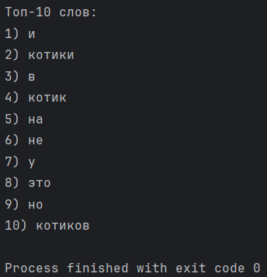

Задание 2.
public class Stack<T> {
private T[] data;
private int size;
public Stack(int capacity) {
data = (T[]) new Object[capacity];
size = 0;
}
public void push(T element) {
if (size >= data.length) {
System.out.println("Стек переполнен");
}
data[size++] = element;
}

Вывод программы:
public T pop() {
if (size == 0) {
System.out.println("Стек пуст");
}
T element = data[--size];
data[size] = null;
return element;
}
public T peek() {
if (size == 0) {
System.out.println("Стек пуст");
}
return data[size - 1];
}
}
class StackExample {
public static void main(String[] args) {
Stack<Integer> stack = new Stack<>(10);
stack.push(1);
stack.push(2);
stack.push(3);
System.out.println(stack.pop());
System.out.println(stack.peek());
stack.push(4);
System.out.println(stack.pop());
}
}

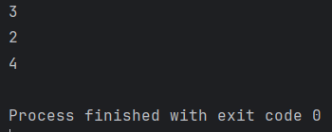

Задание 3.
import java.util.*;
public class SalesTracker {
private LinkedHashMap<String, Integer> salesMap;
private double totalRevenue;
public SalesTracker() {
salesMap = new LinkedHashMap<>();
totalRevenue = 0.0;
}

public void addSale(String productName, double price) {
salesMap.put(productName, salesMap.getOrDefault(productName, 0) + 1);
totalRevenue += price;
}
Вывод программы:
public void printAllSales() {
if (salesMap.isEmpty()) {
System.out.println("Пока нет продаж.");
return;
}
System.out.println("Список проданных товаров");
for (Map.Entry<String, Integer> entry : salesMap.entrySet()) {
String product = entry.getKey();
int quantity = entry.getValue();
System.out.println(product + " " + quantity);
}
}
public double getTotalRevenue() {
return totalRevenue;
}
public String getMostPopularProduct() {
if (salesMap.isEmpty()) {
return "Нет продаж";
}
String mostPopular = null;
int maxSales = 0;
for (Map.Entry<String, Integer> entry : salesMap.entrySet()) {
if (entry.getValue() > maxSales) {
maxSales = entry.getValue();
mostPopular = entry.getKey();
}
}
return mostPopular;
}
public static void main(String[] args) {
SalesTracker tracker = new SalesTracker();
tracker.addSale("Яблоки", 50.0);
tracker.addSale("Хлеб", 30.0);
tracker.addSale("Молоко", 70.0);
tracker.addSale("Яблоки", 50.0);
tracker.addSale("Шоколад", 90.0);
tracker.addSale("Хлеб", 30.0);
tracker.addSale("Кофе", 150.0);
tracker.addSale("Молоко", 70.0);
tracker.addSale("Яблоки", 50.0);
tracker.printAllSales();
System.out.println("Общая сумма продаж: " + tracker.getTotalRevenue() + " руб");
System.out.println("Самый популярный товар: " + tracker.getMostPopularProduct());
}
}

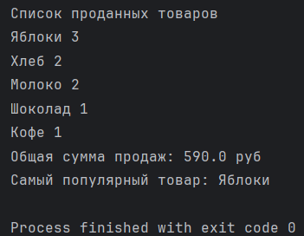

Вывод
В результате выполнения лабораторной работы были изучены основные принципы работы коллекций в Java и реализованы программы с их использованием.

Примечания
Ссылка на репозиторий на GitHub: https://github.com/AnlayKor/IT

